我的活動與你的 QR 碼
你的票券在哪裡、在門口要出示什麼，以及為什麼同事的票券會用電郵寄來、你的卻不會。
2026-08-27 · https://offision.com/help/zh-hant/user-guide/your-events-and-your-qr-code/
我的活動 是你的票夾。你報名過的每一場都在裡面，每一張都帶著你在門口要出示的 QR 碼。
打開那場活動，把碼舉給負責簽到的人看。就這樣 — 沒有東西要印，也沒有東西要安裝。
空的分頁會寫 尚無票券，並說明你參加的活動會帶著 QR 碼出現在這裡，隨時可以在活動當天出示。
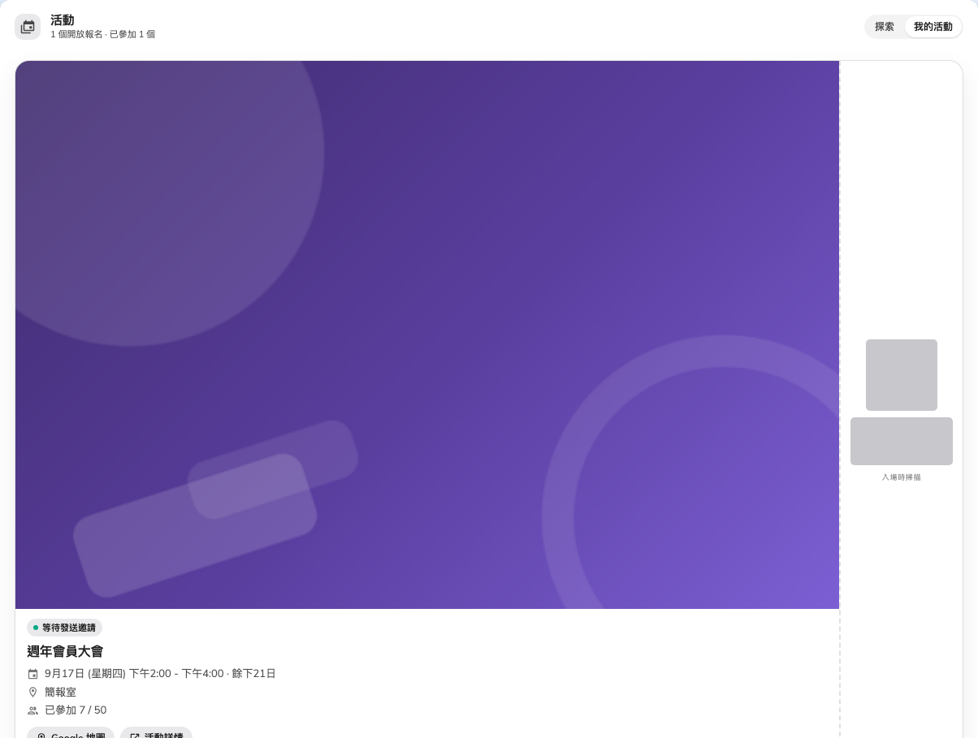
你的票。這裡把代碼遮住了；在你自己的螢幕上，就是他們要掃的那個。

系列活動每個區段一張票
一門課或重複舉行的場次，會依你報名的每一個 區段 各給一張票，所以分頁上會顯示數量 — N 張區段票券。確認你舉起來的是對的那一張；門口的掃描器讀的是區段，不只是活動。
為什麼你沒收到電郵:
在應用程式裡自行報名什麼都不會寄。由主辦人 邀請 的人會收到一封帶著同一組代碼的電郵，還附上把它加進 Apple 或 Google 錢包的按鈕 — 但那只是通往同一場活動的另一條路，不是比較好的票。
如果你想把它放在手機的鎖定畫面上，請主辦人寄一份邀請給你；那樣才會產生電子錢包通行證。

如果碼掃不出來
問題通常不在你的手機。請負責掃描的人改用名字找你 — 他們可以那樣替你簽到，花的時間一樣。

